**Retorica en Argumentatie in de Journalistiek**

Werkgroep 10 oktober 2024

Dissertatie De Jong ‘De eerste minuten’:

1. **Wat wordt sprekers aangeraden te doen in de inleiding van hun toespraken?**
2. **Wat doen sprekers (of zeggen sprekers te doen) in de inleiding van hun toespraken?**
3. **Welk effect hebben inleidingen op de luisteraars?**

Deel I: Klassieke en moderne inleidingsadviezen → vandaag vooral

Deel II: Inleidingen van hedendaagse Nederlandse toespraken

Deel III: Experimenten

Klassieke adviezen: Cicero, etc

Moderne adviezen: panel van experts, 42 toonaangevende

Opvallend dat er drie adviezen altijd terugkomen (vanuit de Klassieken tot nu):

* Attentum parare: aandacht trekken
* Benevolum parare: welwillend maken
* Docilem parare: in staat stellen te begrijpen

Overzicht technieken:

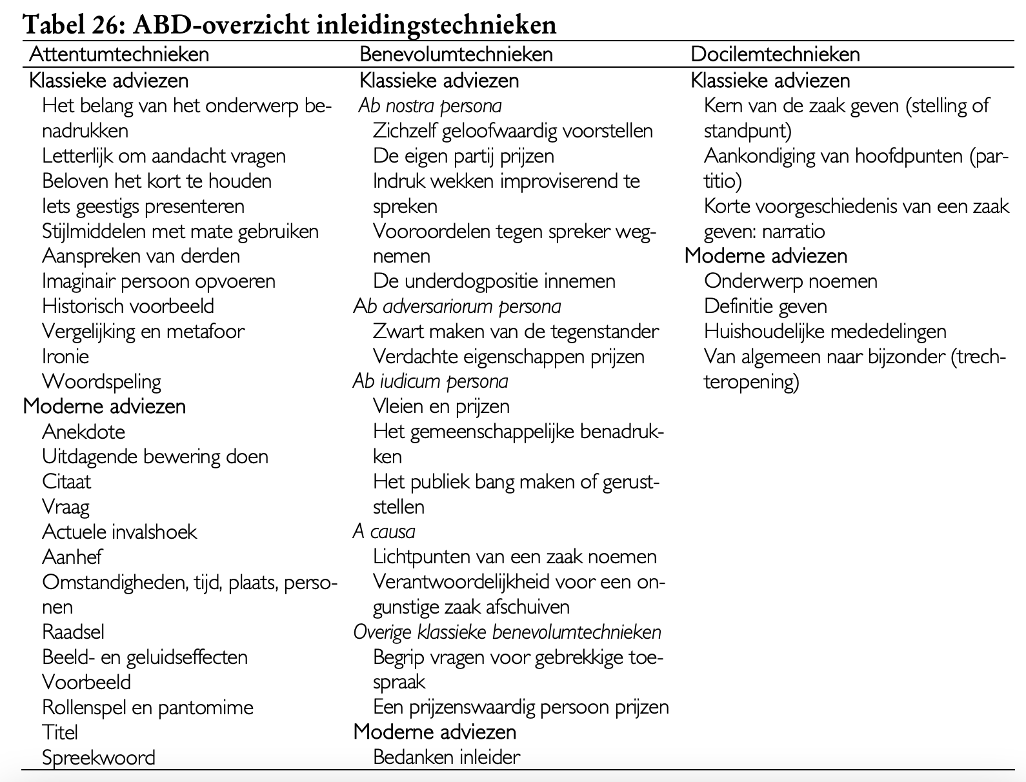

Technieken verschillen per rede + per publiek:

→ Analyse van **de doxa**

* Hoe jij je verhoudt tot het onderwerp, en hoe het onderwerp zich verhoudt tot het publiek
* In de **inleiding** een brug slaan tussen jou, het onderwerp en het publiek

**De retorica van George W. Bush**

Bush als spreker: valt door de mand bij persconferenties, vanwege de vele fouten (‘Bushisms’) en weinig dossierkennis

Analyse speech:

* Plaats: Congress
* Tekst: schrijversteam (Michael Gerson) en adviseurs (Karen Hughes)
* Soort toespraak: genus deliberativum
* Publiek:
  + Congress
  + American people
  + Buitenlandse leiders
  + Taliban?
* Doelen
  + Bush als leider: geloofwaardig en daadkrachtig
  + Volk geruststellen
  + Steun zoeken bij bondgenoten
  + Oorlogsverklaring

Aristoteles: drie overtuigingsmiddelen

* Ethos: spreker als authoriteit/president
* Pathos: inspelen op emoties van het publiek
* Logos: argumentatie

Gebeurt retorisch gezien het vaakst in het **exordium** en **peroratio**

*Mr. Speaker, Mr. President pro tem, members of Congress and fellow Americans:*

→ Inclusief WIJ

In the normal course of events, presidents come to this chamber to report on the state of the union. Tonight, no such report is needed. It has already been delivered by the American people.

→ Vlijen/prijzen van zijn publiek (dus landgenoten) + eenheid met het volk uitdrukken

We have seen it in the courage of passengers who rushed terrorists to save others on the ground. Passengers like an exceptional man named Todd Beamer. And would you please help me welcome his wife, Lisa Beamer, here tonight.

→ Hij benoemt haar als een van de Amerikanen die die eenheid al hebben getoond,

We have seen the state of our union in the endurance of rescuers working past exhaustion. We've seen the unfurling of flags, the lighting of candles, the giving of blood, the saying of prayers in English, Hebrew and Arabic. We have seen the decency of a loving and giving people who have made the grief of strangers their own.

My fellow citizens, for the last nine days, the entire world has seen for itself the state of our union, and it is strong.

→ Strong: abrupt einde + hoog/laag

Tonight we are a country awakened to danger and called to defend freedom.

→ Vrijheid wordt aangevallen: het grootste Amerikaanse goed

We will not tire. We will not falter and we will not fail. = Citaal Churchill

Inleiding van nieuwsartikelen:

Basisboek journalistiek schrijven: zie slides

Tentamenvraag: we weten nu alles over de inleiding van toespraken en nieuwsberichten, hoe zit het met het slot van nieuwsberichten → is dat anders dan bij toespraken (dus vergelijken slot in Braet met klassieke nieuwsberichten volgens Basisboek)

Informatieverwerkingspsychologie: **aandacht (algemeen, de wereld)**

* Waar we toevallig geinteresseerd in zijn
* Speciale geluiden
* Beweging
* Groot en duidelijk
* Etc.

Online aandachtstrekkers → **Clickbait**

**Probleem = aandacht vasthouden als de inhoud tegenvalt**

**→** Trucjes om aandacht beter vast te houden

* Je, ik, wij en andere persoonlijke voornaamwoorden
* Gevoelswoorden als blij, bang, verrast
* Versterkende woorden, verschrikkelijk, verbijsterend, extreem
* Vertederende of schokkende plaatjes

Peroratio

* Attentum: begin van einde
* Recapitulatio: samenvatting kern
* Affectus: inspelen op emoties, met gebuik van stilistisch arsenaal

Mogelijke tentamenvragen:

1. Welke van deze functies worden vervuld in nieuwsberichten? Geef een voorbeeld.

→ Ander voorbeeld: recapitulatio bij NOS

1. Welk van deze functies worden vervuld in opiniestukken? Geef een voorbeeld.

* Recapitulatio: niet echt herhaling, maar belangrijkste hoofdpunten worden wel vaak nog even aangehaald
* Eindigt vaak met een one liner
* Stijlkenmerken zijn vrij, columnisten hebben in principe geen conventionele regels, maar sterke retorische technieken komen wel vaak terug, omdat ze nou eenmaal goed werken